省内无异地结算，那么省外异地就医备案如何操作？附流程及医保电子凭证激活！
保障同行 2021-09-09 13:36



方式一：手机端
第一步：打开微信，搜索“河北智慧医保”小程序，如手机号与微信号绑定，可直接点击“微信快捷登录”，也可输入手机号码和密码进行登录，登录后跳至第四步进行操作；如没有账号，可点击“新用户注册”，注册后即可登录。

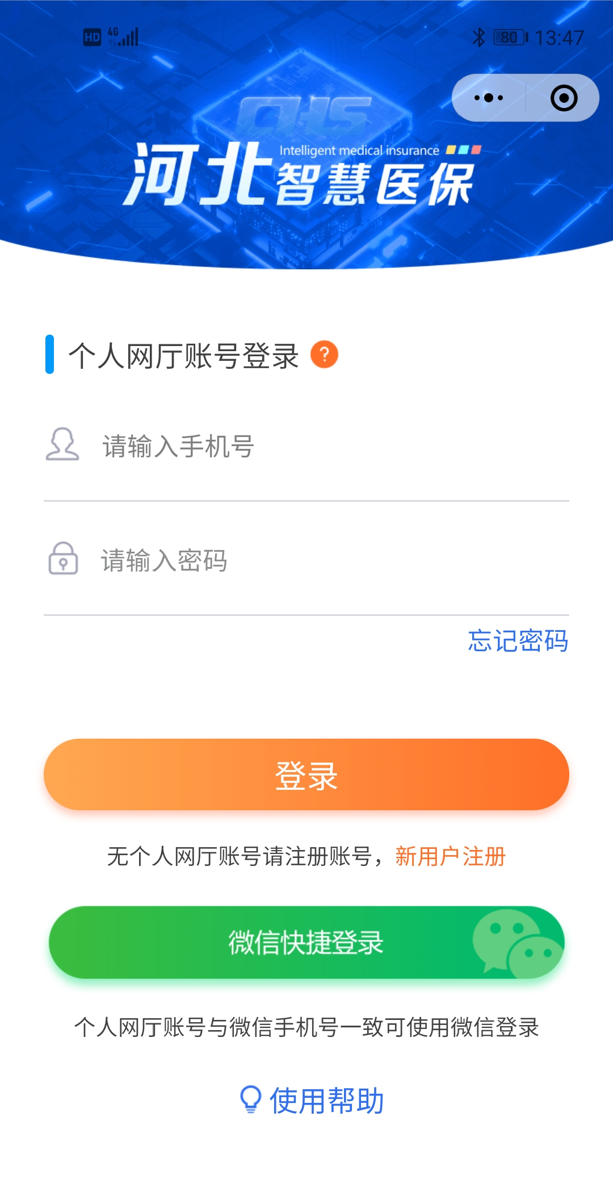
第二步：点击“新用户注册”，输入相应信息，点击下方的“注册”完成。

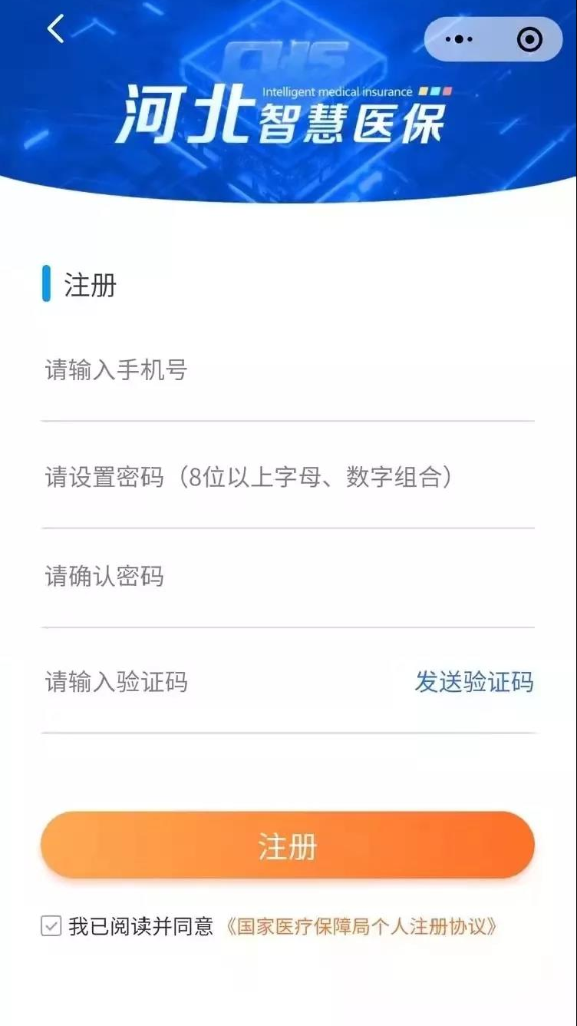
第三步：登录后，进行实名认证（如已激活医保电子凭证的无需认证）进入河北智慧医保首页。

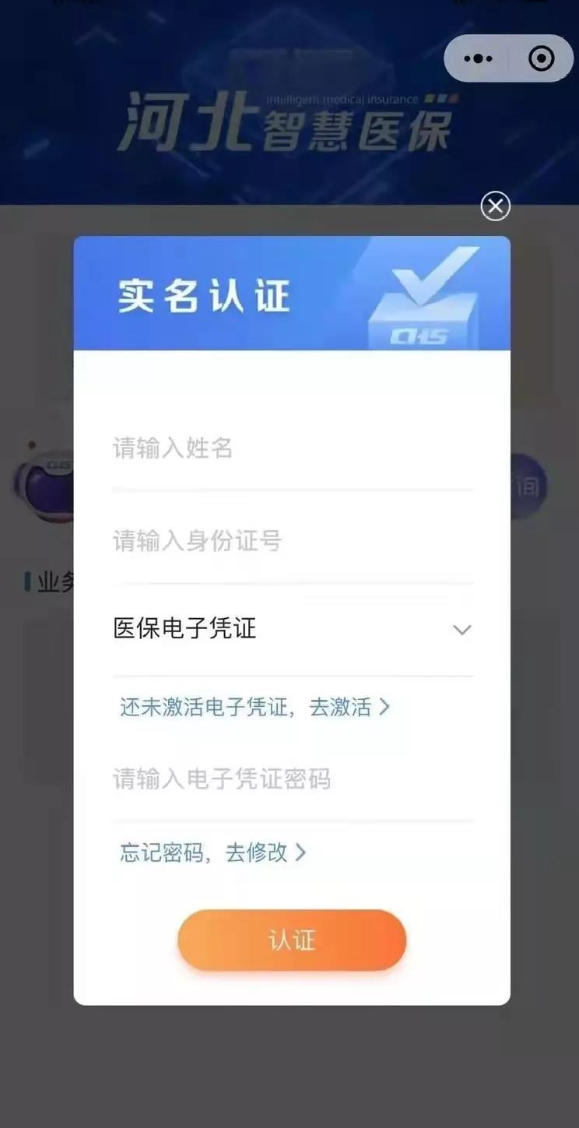

第四步：进入“河北智慧医保”首页后，点击“跨省就医异地异地备案”。

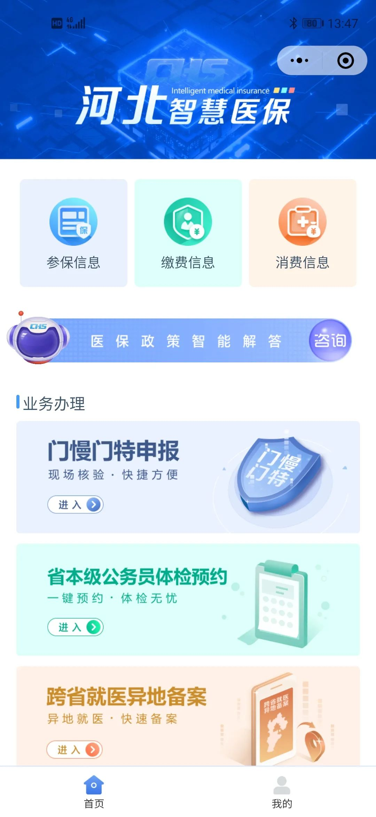


方式二：电脑端
第一步：打开“河北省医疗保障局”（http://ylbzj.hebei.gov.cn/），点击“个人网厅”并登录。





第二步：点击“注册”，“个人注册”，输入相应的信息，点击下方的“注册”完成。



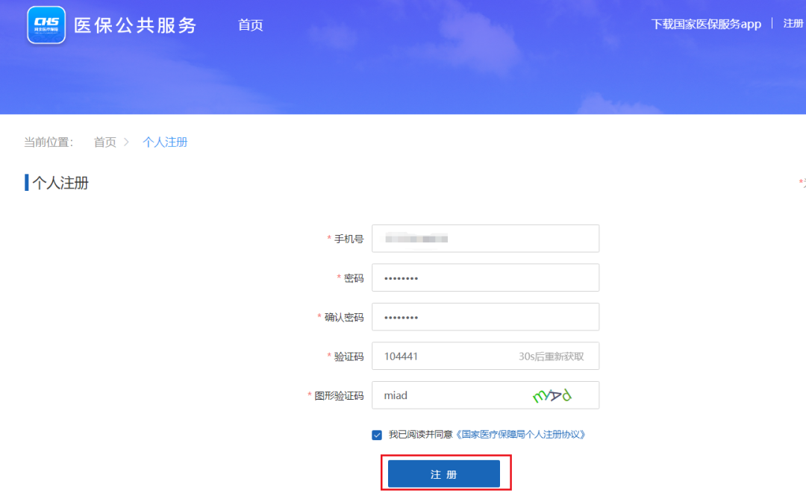

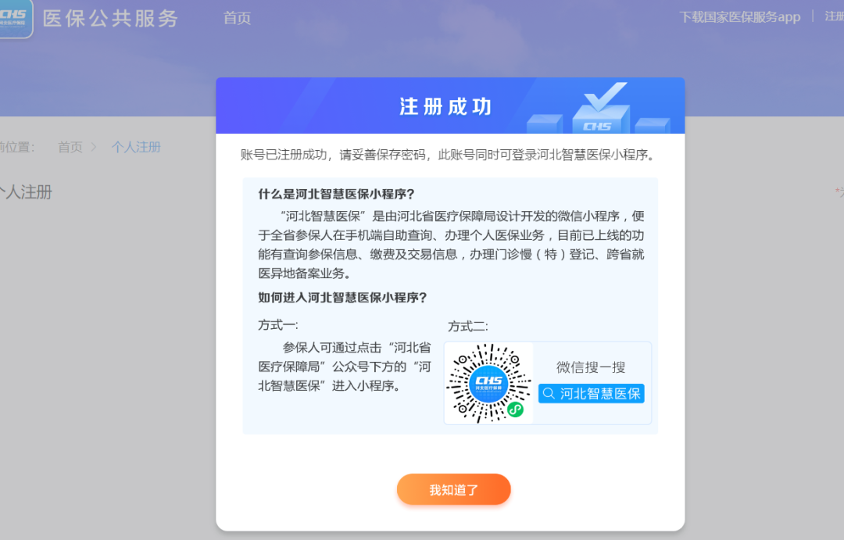

第三步：返回首页，利用医保电子凭证扫码登录或利用个人手机号码和密码进行登录，根据提示进行实名认证。

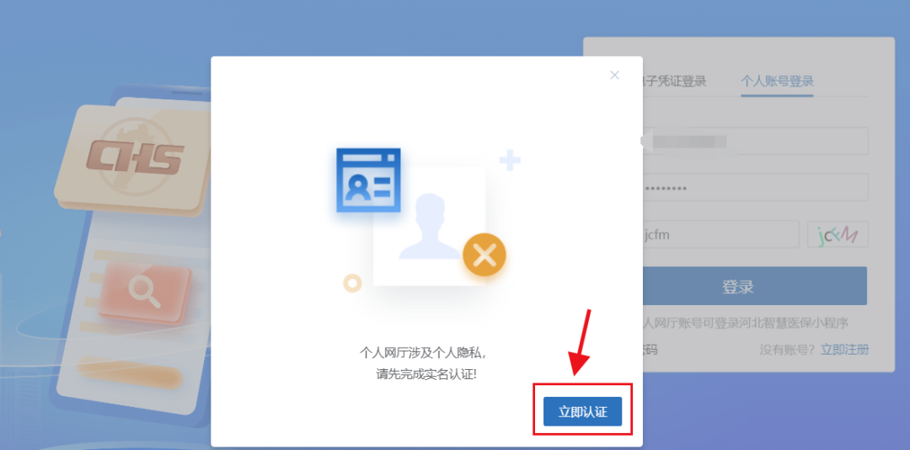

第四步：登录前需激活医保电子凭证（如已激活的无需下步操作），点击“如何激活医保电子凭证”，扫描二维码，选择认证方式进行实名认证，然后登录，进入医疗保障个人网厅。



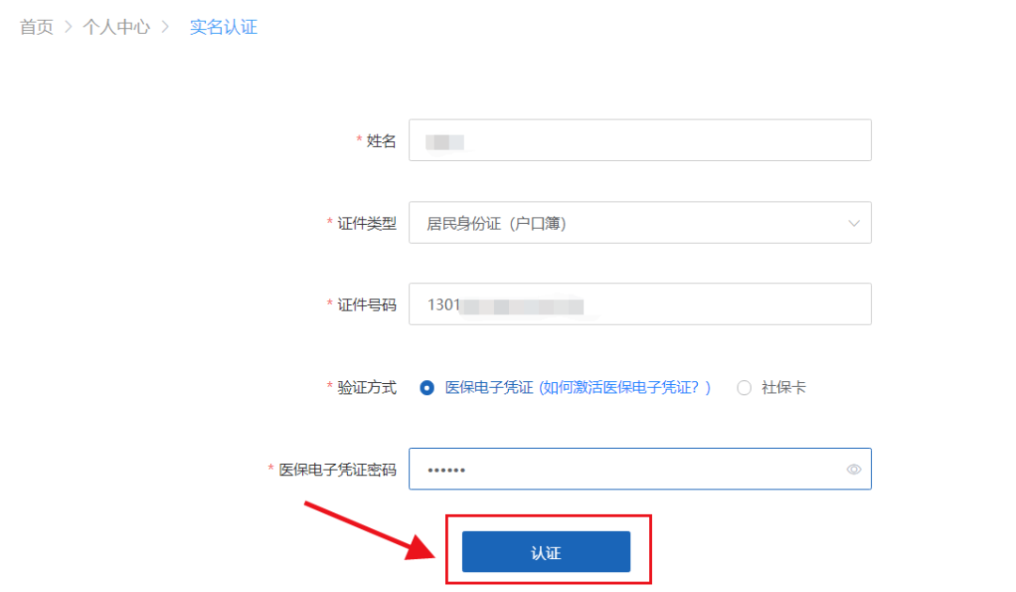

第五步：进入“个人网厅”首页后，点击左侧菜单中的“我要办”，再点击“跨省就医异地备案”，即可出现以下界面。

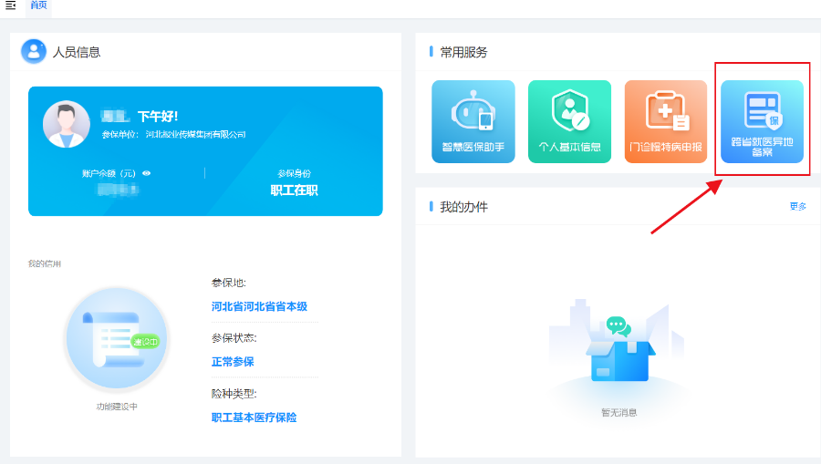

第六步：按照提示填写好各项信息，选择好申报类型后，会出现“省本级跨省就医异地备案事项须知”，下拉点击“我已阅读”后，选择跨省就医地和申请时间，全部完成填写后，点击“申请备案”，即可办理完成。

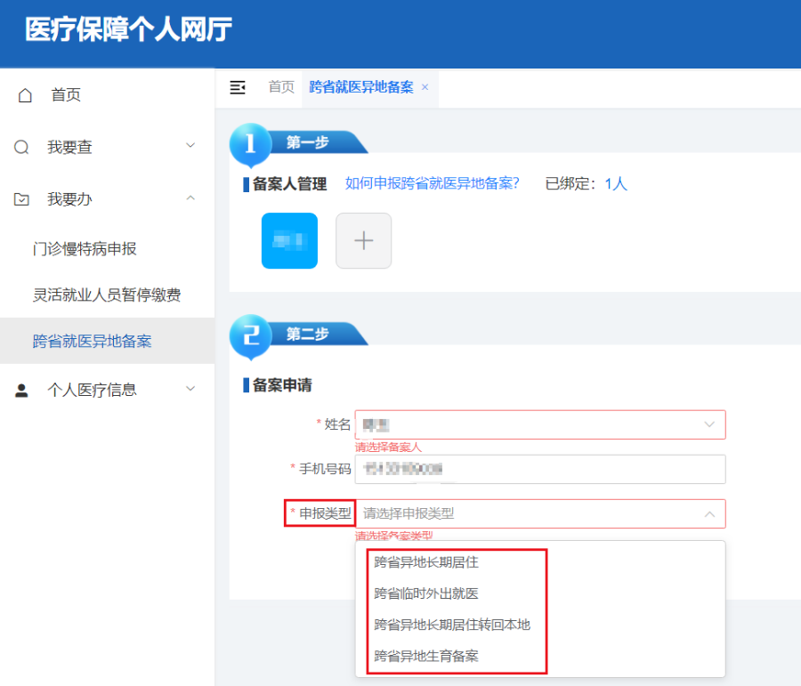

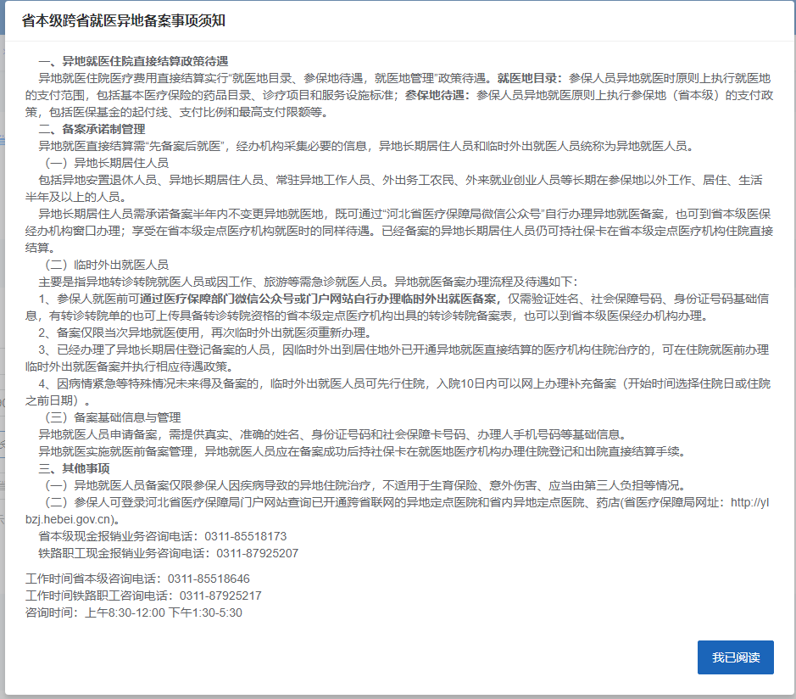

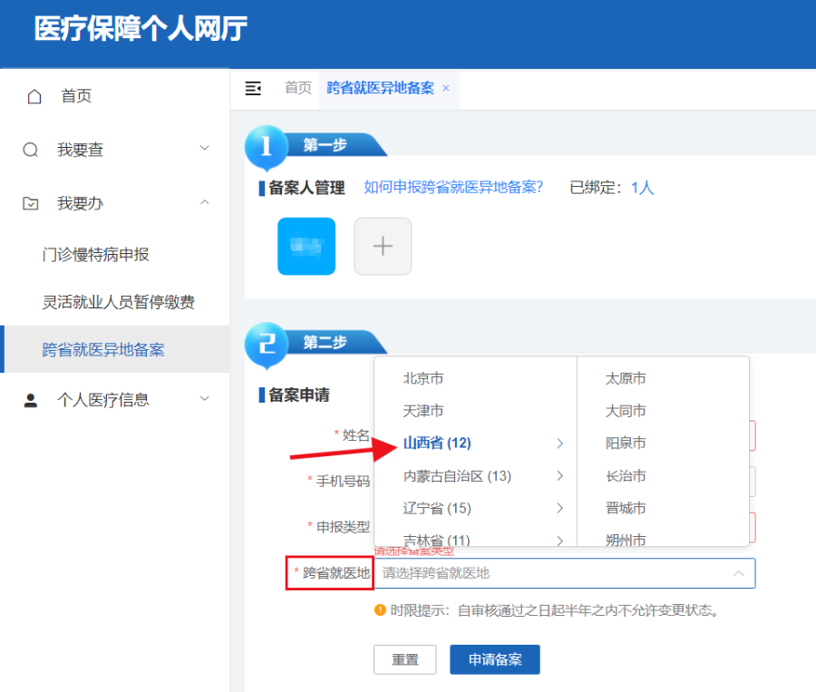

第七步：申报成功后，在左侧菜单中点击“我要查”，再点击“跨省就医异地备案信息查询”，输入要查询的备案人，点击“查询”，即可查看备案状态。

